**SKILL FIT TEST - FULL STACK PROGRAMMER  
APLIKASI ADMINISTRASI PERUMAHAN**

**MOH ALFIN**

1. **Deskripsi Aplikasi**

Merupakan aplikasi yang digunakan untuk mengelola admisnistrasi perumahan yang mencakup pengelolaan penghuni rumah, pembayaran, dan pengeluaran. Aplikasi ini dibangun menggunakan **Laravel** untuk backend dan **React** untuk frontend,

1. **ERD**

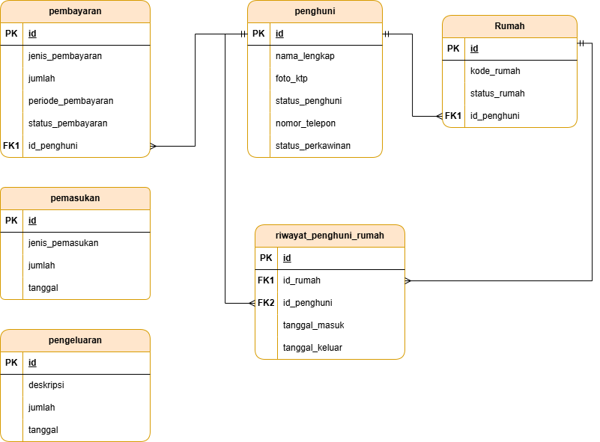

1. **Fitur Utama Aplikasi**
2. **Dashboard**

Halaman dashboard menampilkan jumlah penghuni, jumlah rumah, jumlah saldo dan statistika pemasukan dan pengeluaran bulanan. Terdapat fitur filter untuk memfilter data pengeluaran dan pemasukan berdasarkan bulan dan tahun tertentu

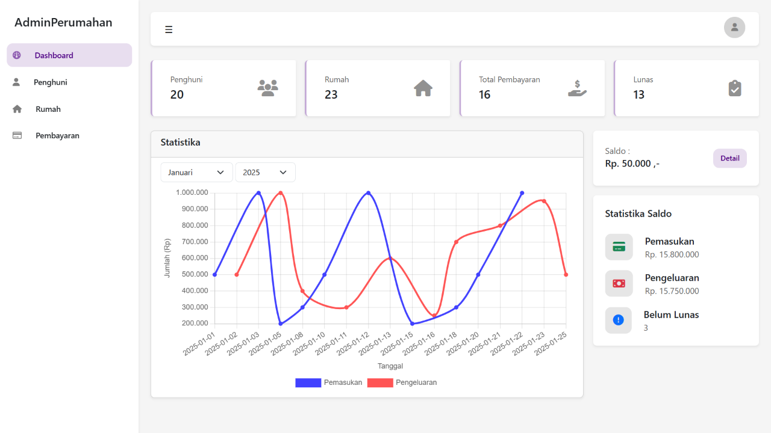

1. **Penghuni**

Menu penghuni menampilakan data penghuni, kemudian pada menu ini juga terdapat fungsi untuk menambah, menghapus, dan mengedit penghuni

Tampilan daftar penghuni:

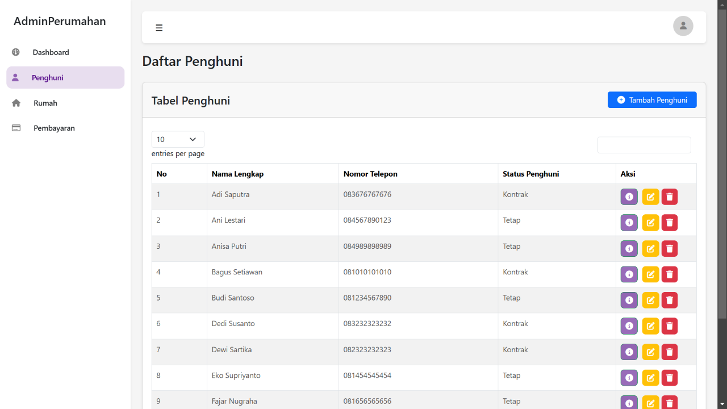

Tampilan detail penghuni:

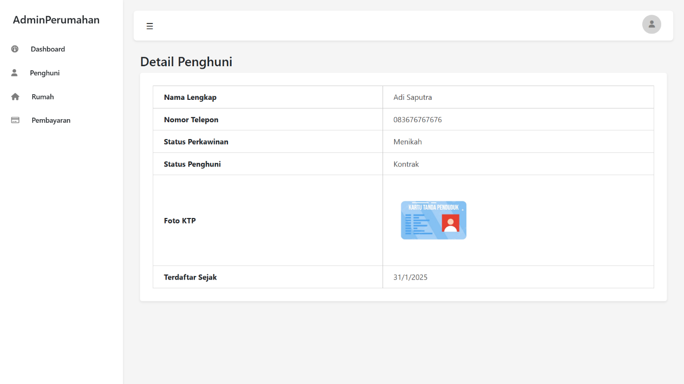

Tampilan form tambah penghuni:

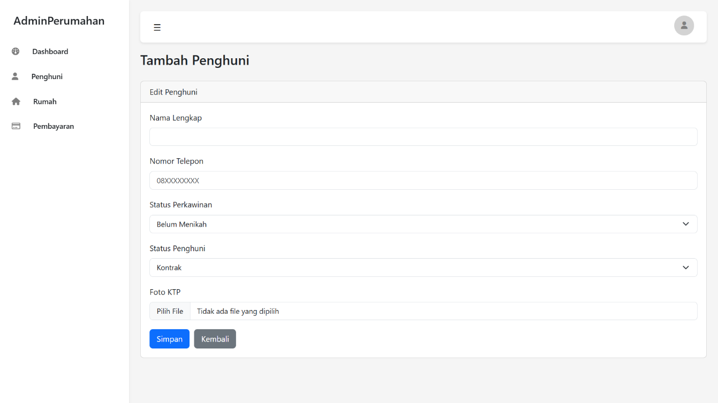

Tampilan edit penghuni:

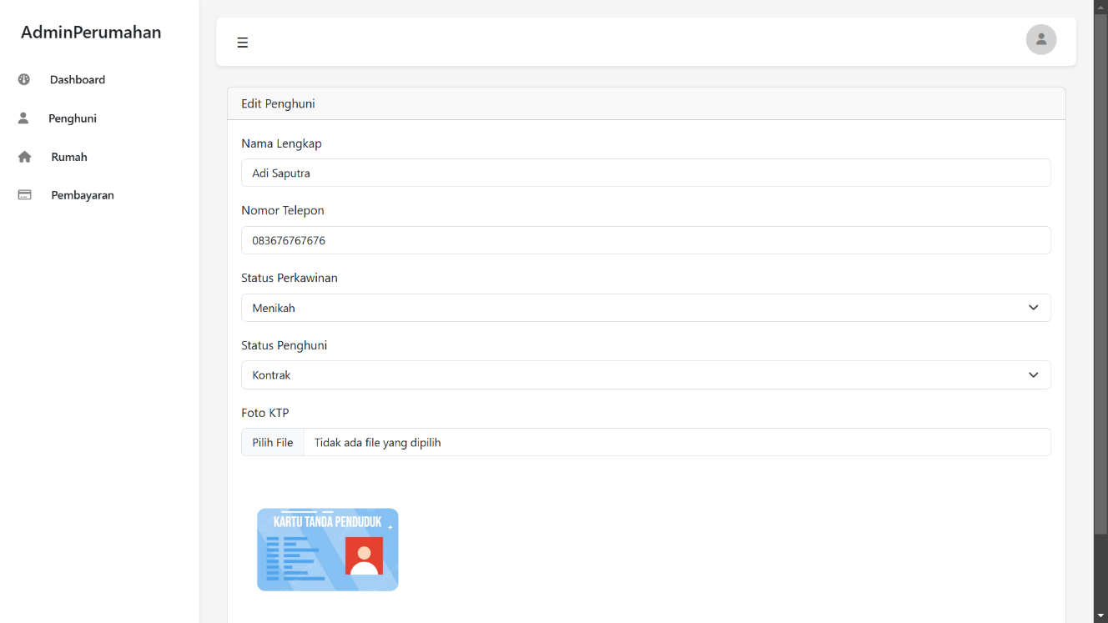

Kemudian untuk fitur hapus penghuni, ketika penghuni dihapus maka data yang berkaitan dengan penghuni juga terhapus seperti data pembayaran dan riwayat huni:

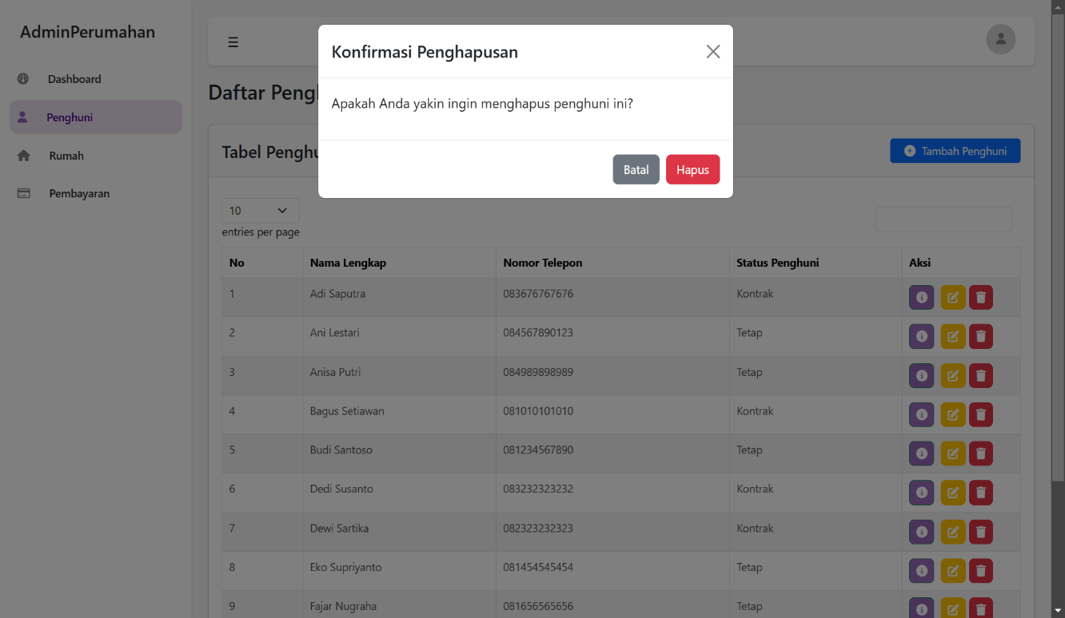

1. **Rumah**

Menu rumah menampilkan list rumah, riwayat penghuni rumah, rekap pembayaran, pada menu ini terdapat beberapa fungsi yaitu menambah, mengedit, menghapus rumah, kemuddian menambah, ,mengedit, dan menghapus penghuni rumah.

Menampilkan list rumah:

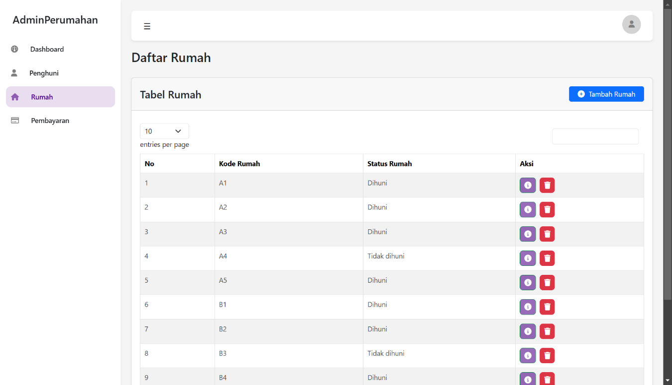

Form tambah rumah:

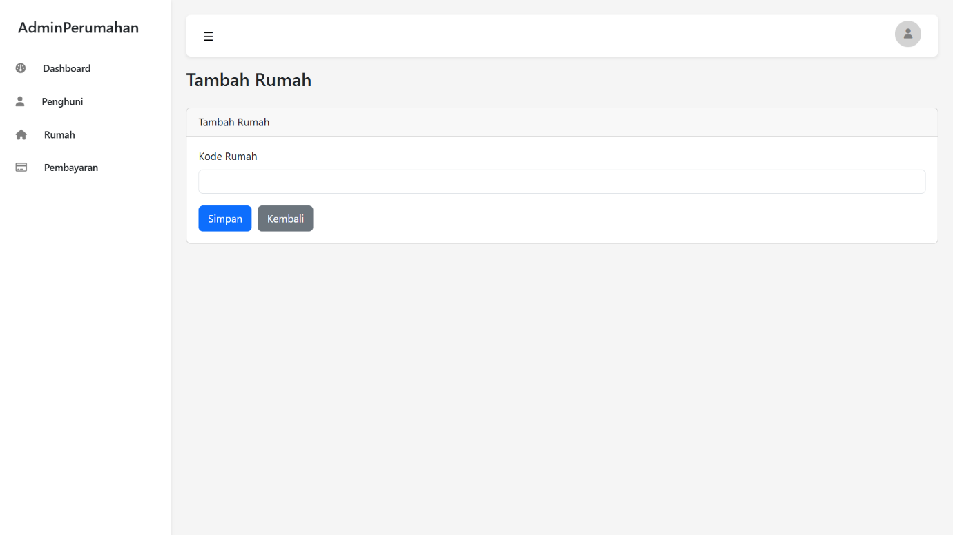

Detail rumah, menampilkan data penghuni dan riwayat penghuni pada halaman ini juga terdapat fungsi untuk menghapus dan mengedit penghuni dan edit rumah: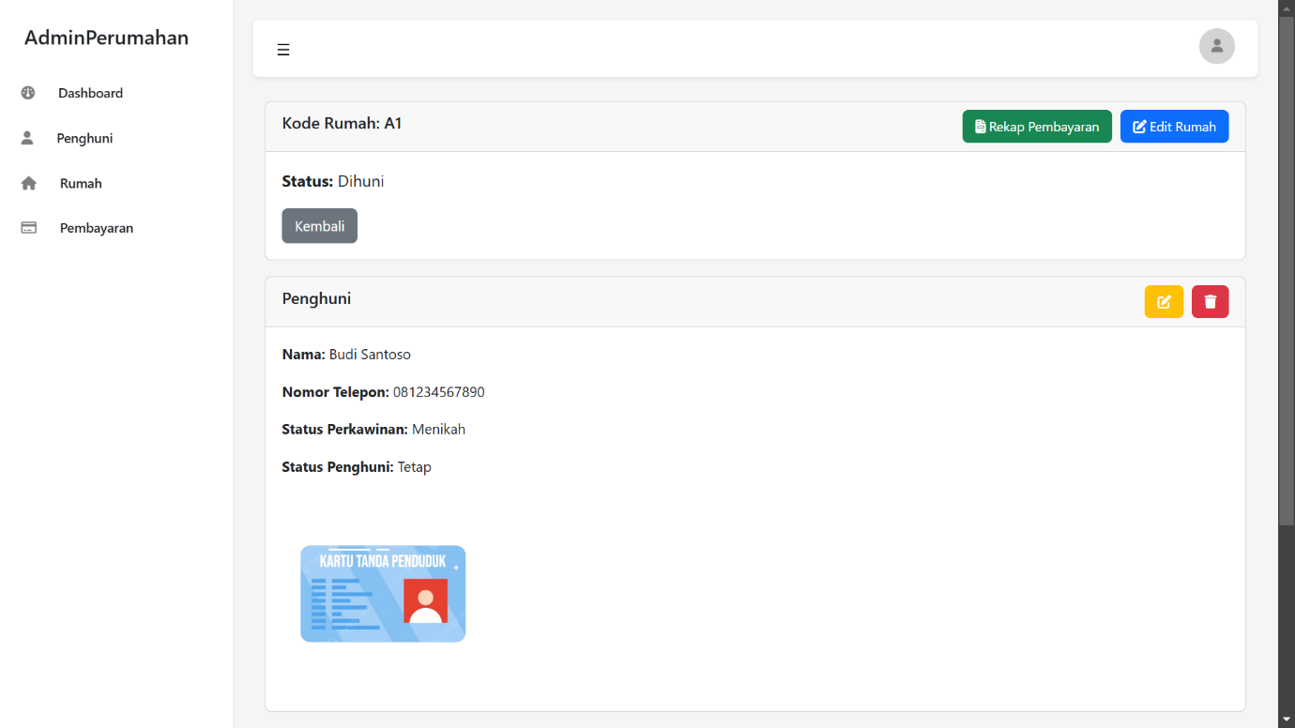

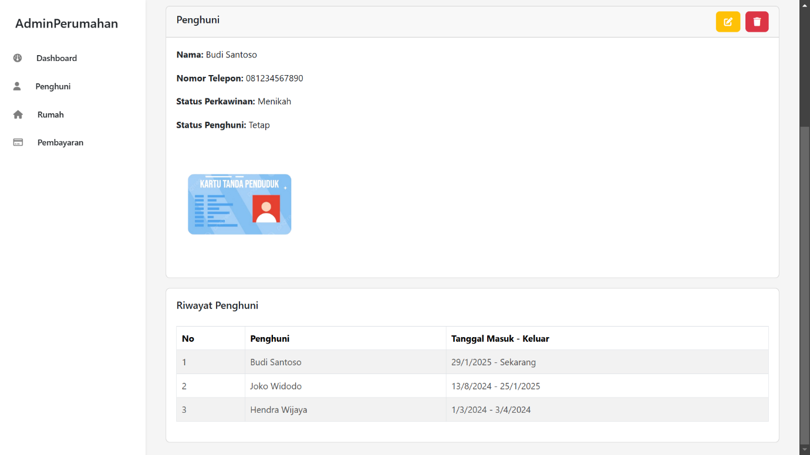

Rekap pembayaran :

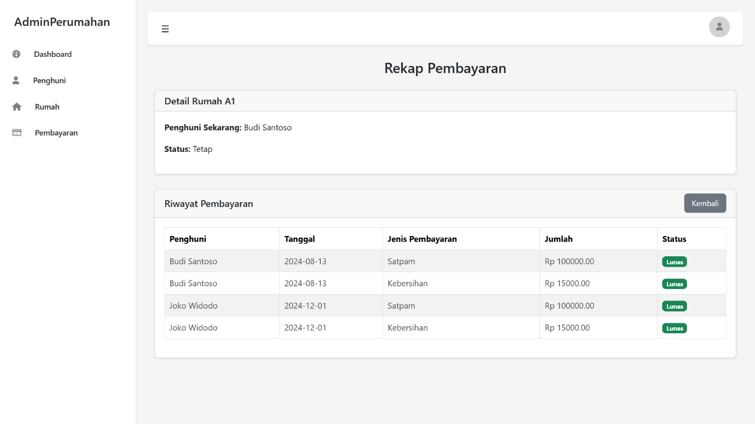

Hapus rumah, jika rumah dihapus maka data yang terkait dengan rumah tersebut akan terhapus seperti data pembayaran dan riwayat huni

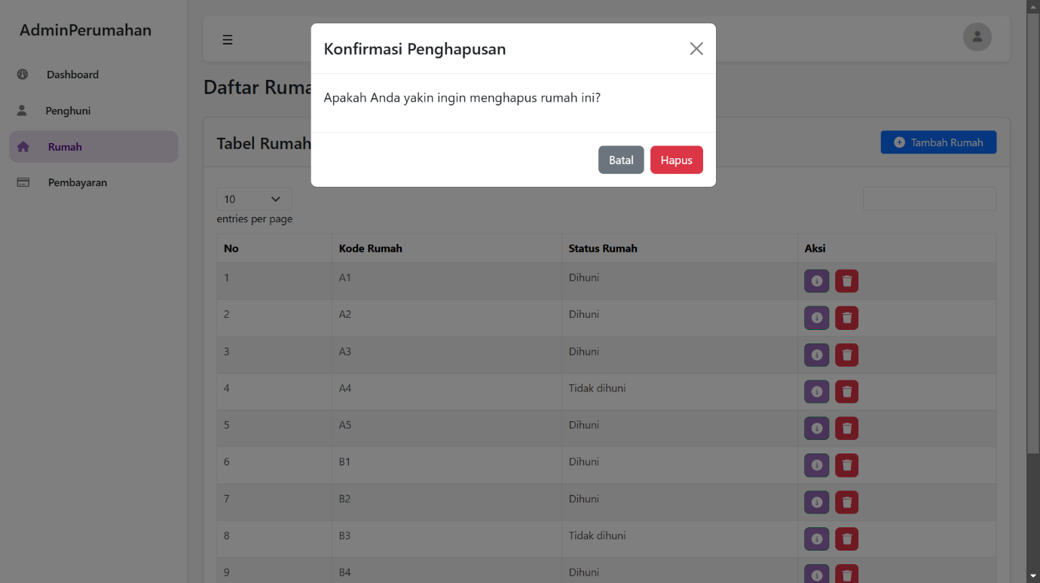

1. **Pembayaran**

Menu ini menampilkan pembayaran, pemasukan dan pengeluaran per bulan, terdapat fungsi menambah dan mengedit pembayaran terdapat card pengeluaran dan pemasukan jika diklik akan mengalihkan ke halaman pemasukan dan pengeluaran

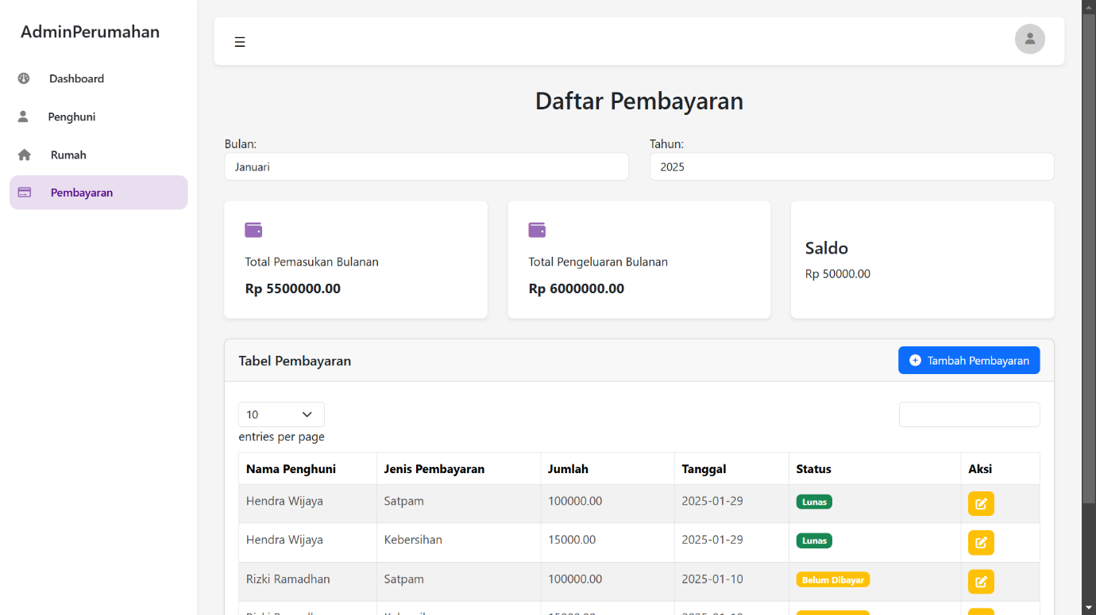

Form tambah pembayaran:

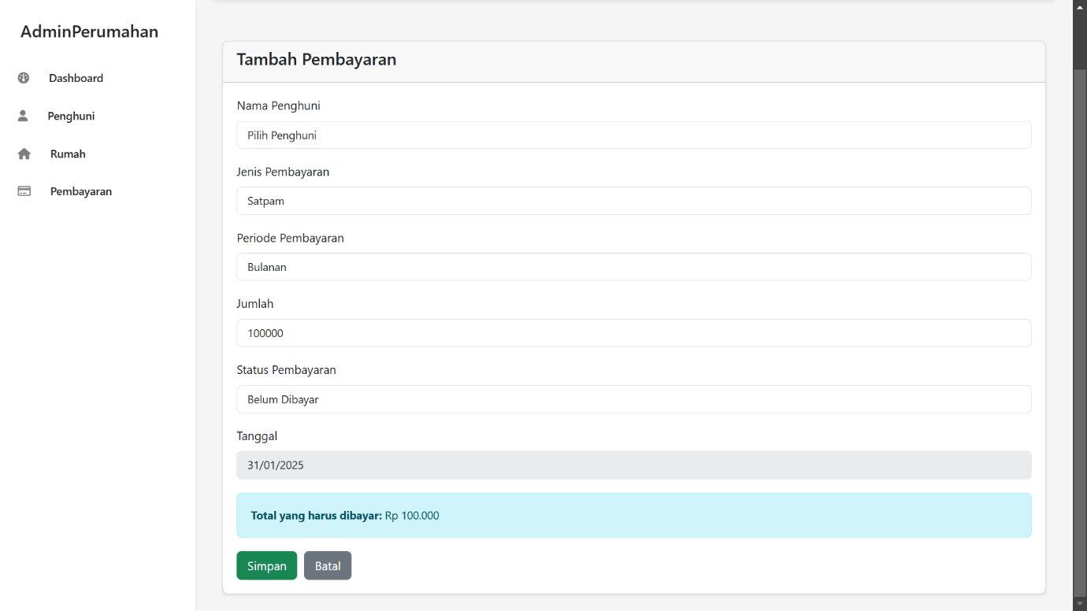

1. **Pemasukan**

Menu ini menampilkan daftar pemasukan dan juga terdapat fungsi untuk menambah pemasukan

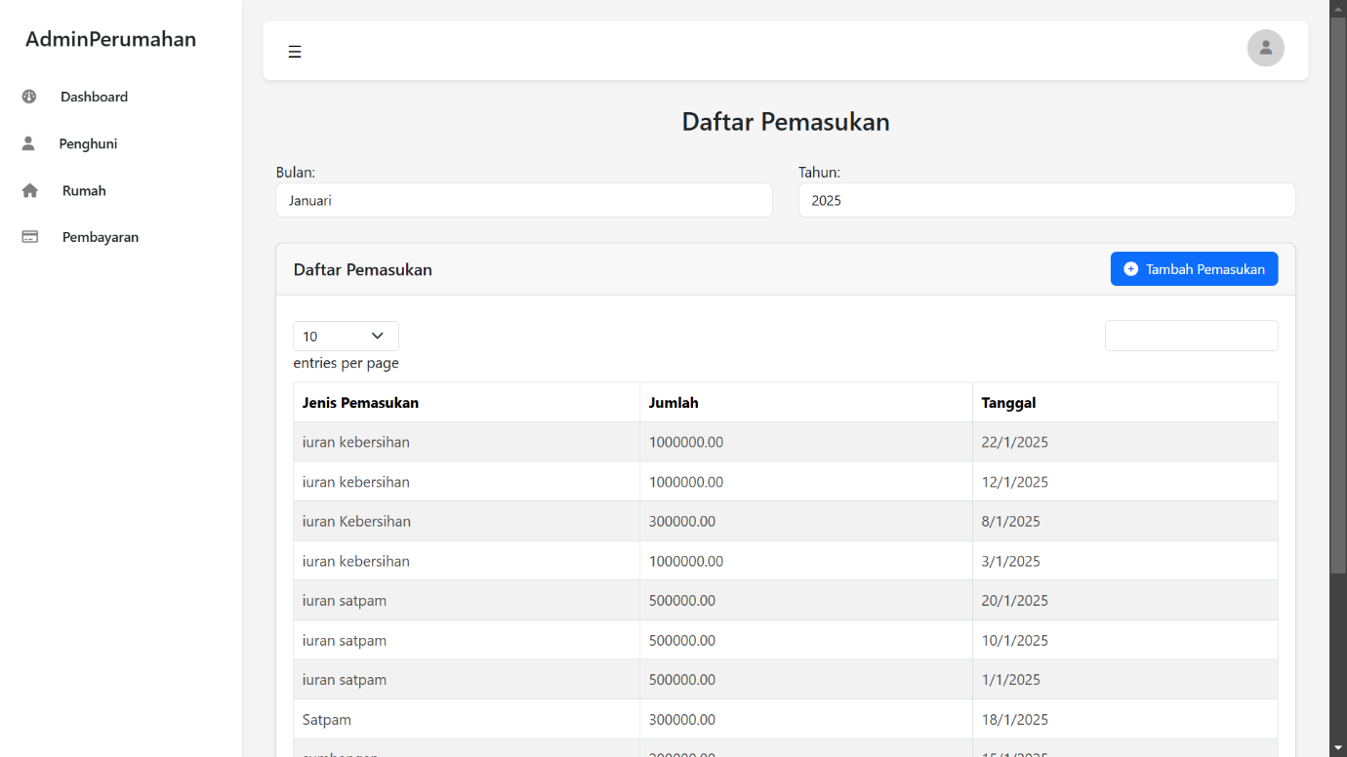

Form tambah pemasukan:

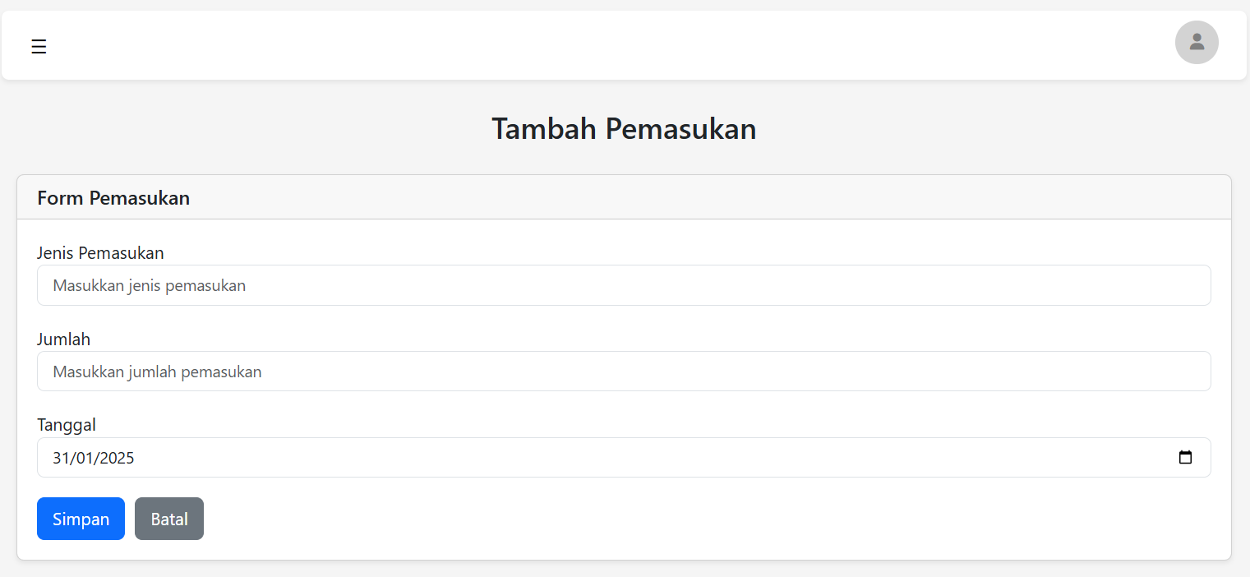

1. **Pengeluaran**

Menu ini menampilkan daftar pengeluaran dan juga terdapat fungsi untuk menambah pengeluaran

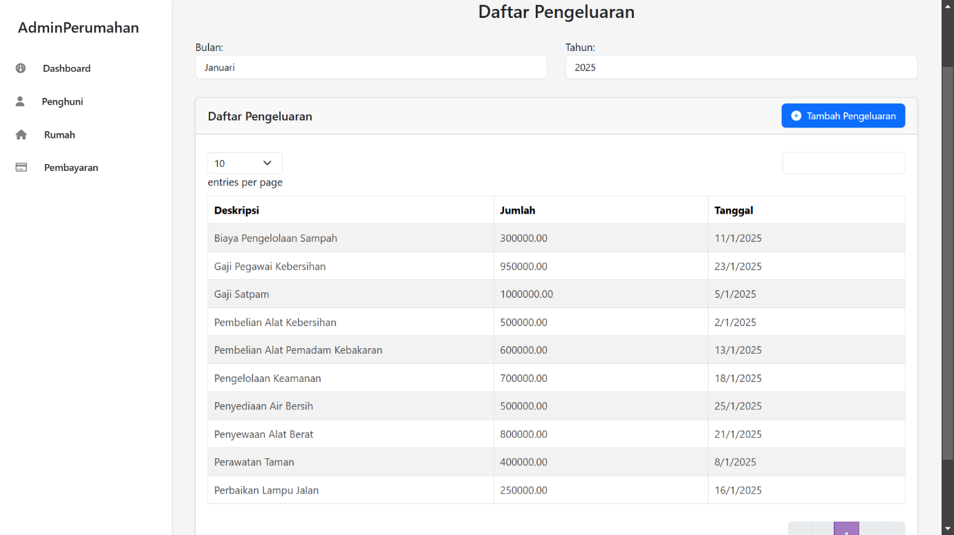

Form pengeluaran :

